Домашнее задание на 4 семестр.
1) Тема: «Тематический натюрморт». В 3 семестре вы выполнили эскизы к тематическому натюрморту. На сессию в 4 семестре вам необходимо предоставить готовую работу на формате 40х50 см (примерно, учитывая пропорции ваших эскизов) маслом на холсте, работа должна быть выполнена дома.
2) Тема: Силуэт.
На основе тональный силуэтных изображений предметов быта (главным образом посуды) требуется составить композицию на эмоциональное состояние, где каждый предмет наделен характером, подобно общению людей. Следует обозначить тему, например, «Спор», «Разговор», «Полемика», «Диалог», «Интервью», «Чаепитие» и др. На фоне крупных темных предметов могут быть небольшие белые, предметы могут быть подвешены. Можно дополнять растениями, овощами. Тема близка предметам кухни. Силуэт монолитный, использование декора минимальное. Форму предметов можно немного искажать для передачи нужного состояния. Используется только два вида тона: белый и черный.
Использование чужих работ в качестве своих запрещено и грозит вынесением вопроса на уровень кафедры.
- Не менее трех эскизов композиции.
- Выполнение композиции на ватмане, формат А4. Материалы тушь, гуашь, кисти, перо, черный фломастер. Фон не тонируется, остается белым.
Примеры силуэтов предметов, для использования в композиции.
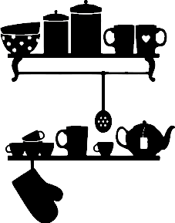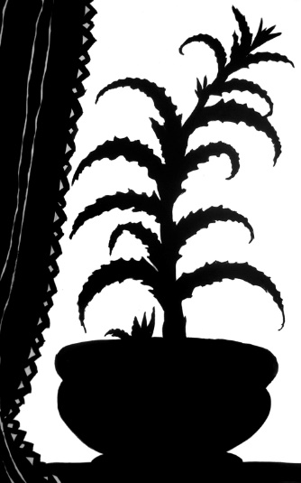

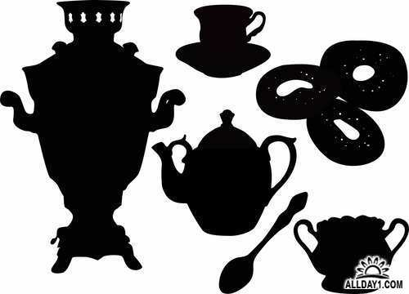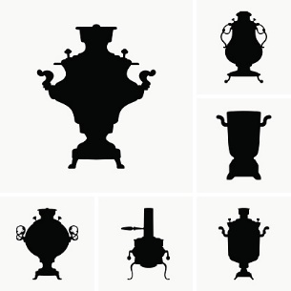
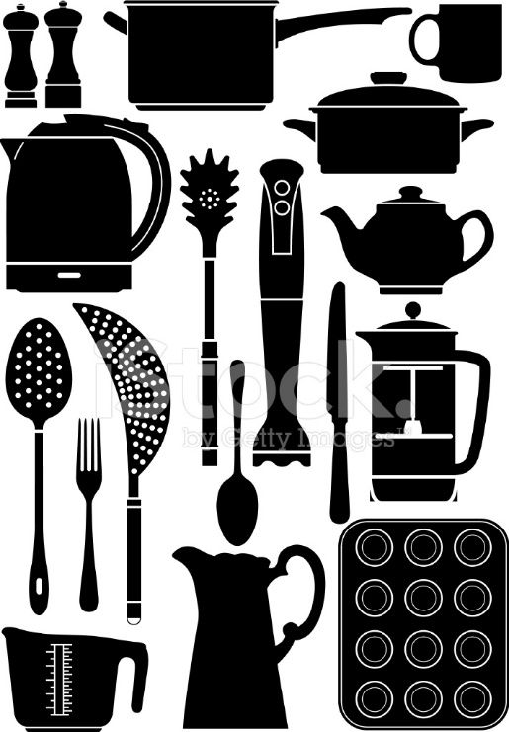
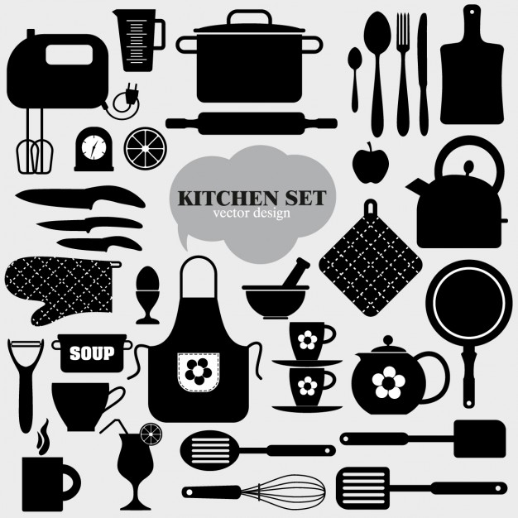

3) Тема: Выполнение интерьерной графической композиции «Мастерская».
Поиск идеи интерьерной композиции "Мастерская" (не менее 5 эскизов),
форматом А5.

Примеры композиции «Мастерская».

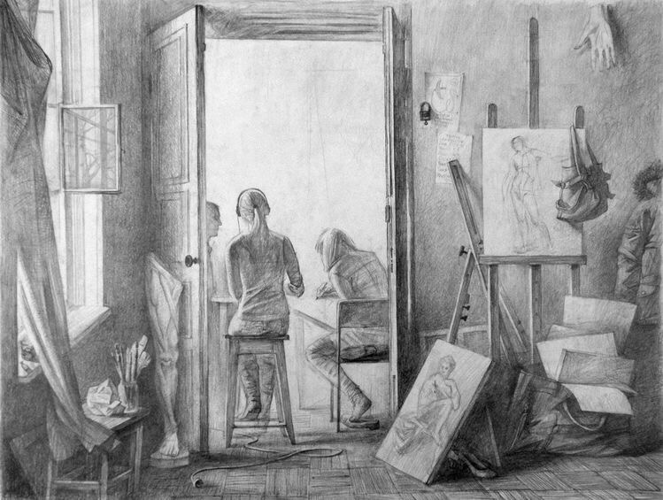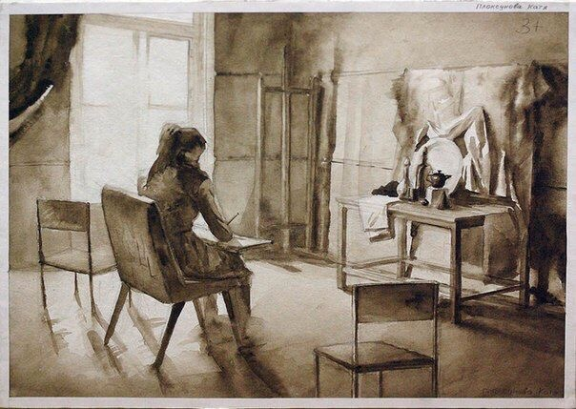

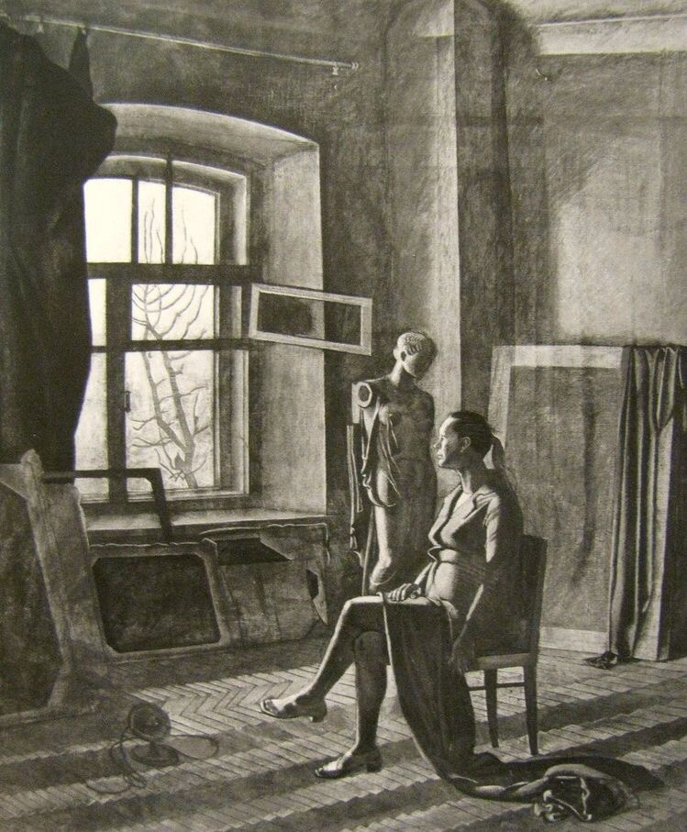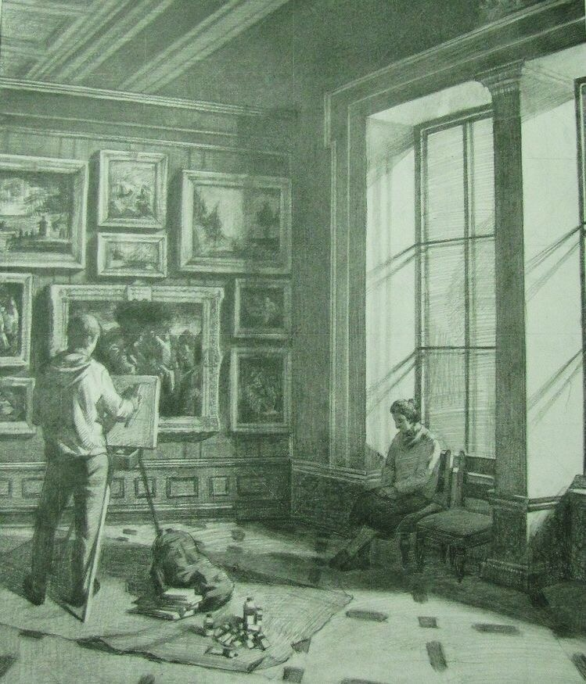

На сессии:
- Следует представить все домашние работы.
- На основе поисковых эскизов интерьерной композиции надо произвести отбор итогового эскиза, на основе которого выполняется работа на формате 50х60. Ватман на планшете.
Материалы: карандаш, соус, уголь, сангина, клячка, акварель, белая пастель, мел. После выполнения работы мягким материалом потребуется закрепить работу фиксатором или лаком для волос.

Даны примеры с фигурой человека. У вас в работах ее быть не должно.

